Проектная работа

Химия в медицине

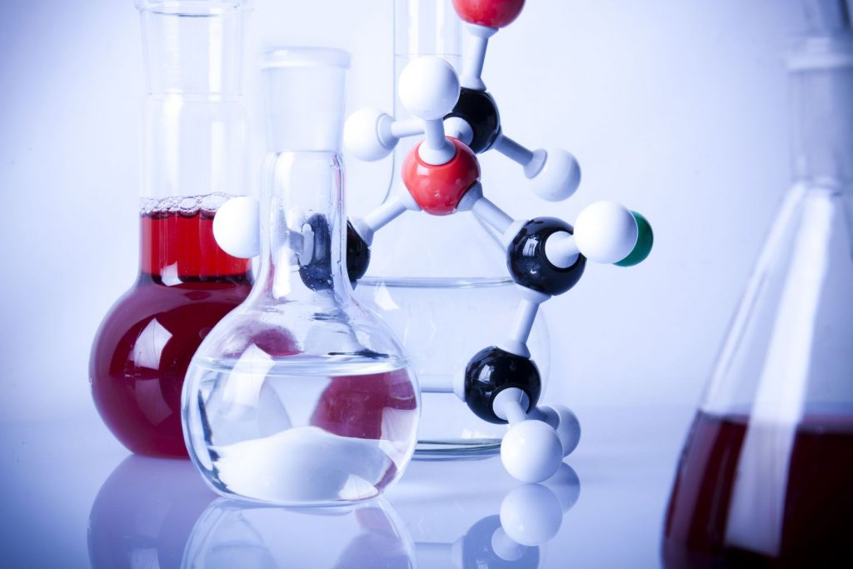

г.Бирск

2019

Содержание:

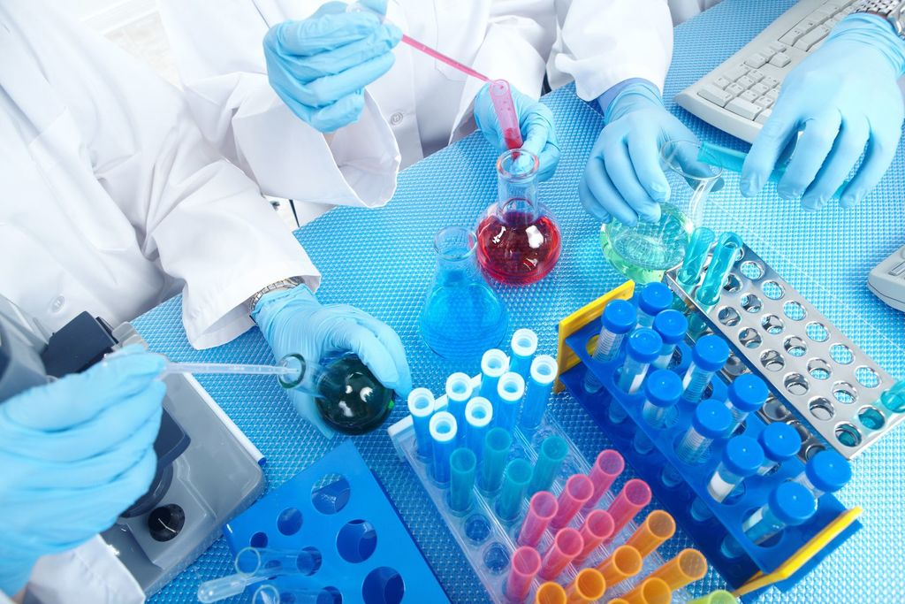

Введение

Лекарственные средства:

Болеутоляющие

Снотворные

Антибактериальные и химиотерапевтические

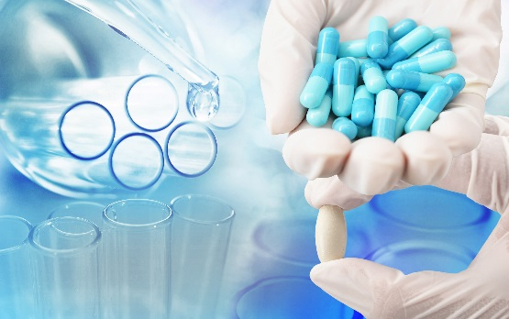

Психотропные средства

Витамины

Антибиотики

Первый антибиотик

Использование полимеров в медицине

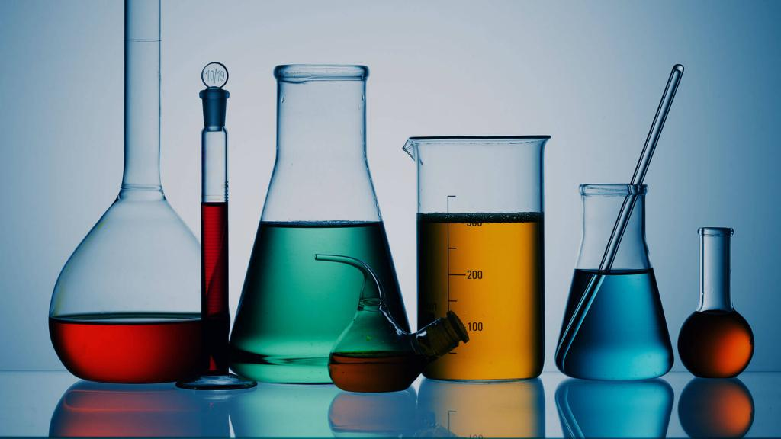

Контактные линзы

Создание лекарственного препарата

Заключение

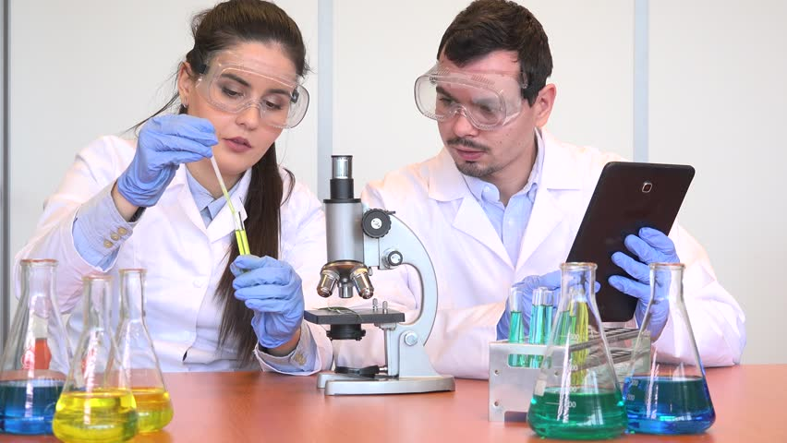

**Химия и медицина**

Разработки химиков применяются для нужд медицины ещё с древних времен. Так, исследования соединений ртути и мышьяка Парацельсом легли в основу ятрохимии – науки о применении определенных химических соединений для лечения болезней. Открытие веществ, способных уничтожать в окружающей среде различных микробов легло в основу

метода дезинфекции. Так, для дезинфекции тканей во время операций Д. Листер применял растворы фенола; П. Кох — растворы хлорной ртути, а в 1909 году Стреттон открыл дезинфи-цирующие свойства растворов йода в спирте.

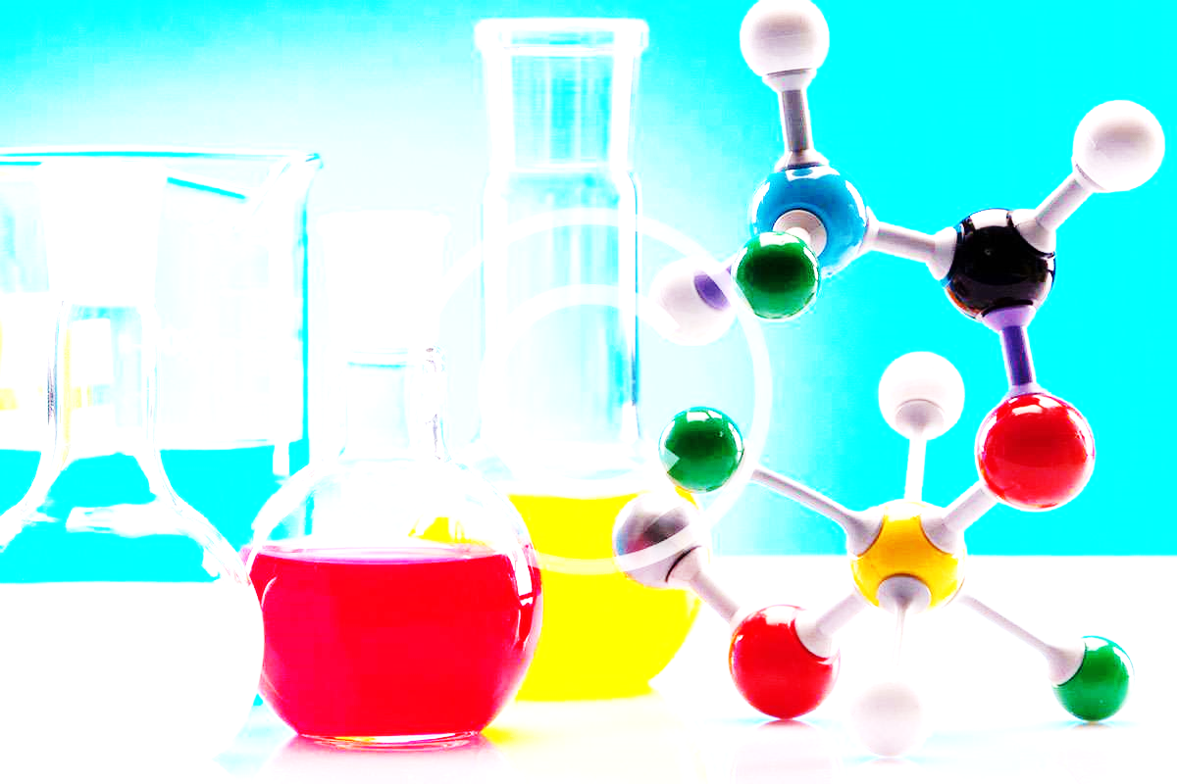

Успешно проведенный П. Эрлихом синтез соединения на основе мышьяка заложил основы химиотерапии – методе лечения какого-либо инфекционного, паразитарного заболевания или злокачественной опухоли(рака) с помощью ядов или токсинов. Ещё одним важным открытием химиков для медицины стал синтез различных сывороток, позволяющих выработать иммунитет к конкретному заболеванию.

**ОПРЕДЕЛЕНИЕ**

**Химический органический синтез** – основа фармацевтической промышленности (производство лекарств). Источниками для синтеза лекарственных препаратов служат неорганическое (горные породы, руды, газы, морская и озерная вода) и органическое сырье (древесина, травы, нефть, природный газ).

Существует две классификации лекарственных препаратов – фармацевтическая, которую используют в медицинской практике и химическая, применяемая в области синтеза лекарственных препаратов.

Особое место в фармацевтической промышленности занимает производство болеутоляющих антибактериальных и химиотерапевтических средств, витаминов и гормонов.

Химики второй половины XX века продолжили дело предков и очень активно занимались исследованиями живой природы. В пользу этого тезиса может свидетельствовать хотя бы тот факт, что из39 Нобелевских премий по химии, врученных за последние 20 лет (1977-1996), 21премия (больше половины! а ведь отраслей химии очень много) была получена за решение химико-биологических проблем.

Это и неудивительно, ведь живая клетка это настоящее царство больших и малых молекул, которые непрерывно взаимодействуют, образуются и распадаются… В организме человека реализуется около 100 000 процессов, причем каждый из них представляет собой совокупность различных химических превращений. В одной клетке организма может происходить примерно 2000 реакций. Все эти процессы осуществляются при помощи сравнительно небольшого числа органических и неорганических соединений.

Современная химия характеризуется переходом к изучению сложных элементорганических соединений, состоящих из неорганических и органических остатков.

Болеутоляющие средства



Эти вещества характеризуются несколькими типами действия – обезболивающим, противовоспалительным и жаропонижающим. По химической структуре эти вещества можно разделить на производные салициловой кислоты (аспирин, салицилат натрия и др.) и пиразолона (амидопирин, антипирин, анальгин, бутадион).

Снотворные средства

В своем большинстве снотворные средства представляют собой производные барбитуровой кислоты, хотя сама кислота снотворного действия не оказывает. По механизму влияния на центральную нервную систему их относят к наркотическим веществам.

Среди снотворных средств выделяют препараты длительного действия (барбитал, фенобарбитал), средней продолжительности (нитразепам, барбамил) и короткого действия (ноксирон, гекса-барбитал).

Антибактериальные и химиотерапевтические средства

К этой группе лекарственных препаратов относят антисептики и дезинфицирующих средства. Это, в первую очередь относятся сульфаниламидные препараты (сульфадимезин, сульфазин, норсульфазол, этазол и др.) и антибиотики. Механизм действия сульфаниламидов основан на структурной аналогии их строения и строения фолиевой кислоты, которую синтезируют многие бактерии.

Психотропные средства

Все психотропные вещества по их фармакологическому действию можно разделить

на две группы:

1) Транквилизаторы – вещества, обладающие успокаивающими свойствами. В

свою очередь транквилизаторы подразделяются на две подгруппы:

- Большие транквилизаторы (нейролептические средства). К ним относятся

производные фенотиазина. Аминазин применяется как эффективное средство при

лечении психических больных, подавляя у них чувство страха, тревоги,

рассеянность.

- Малые транквилизаторы (атарактические средства). К ним относятся

производные пропандиола (мепротан, андаксин), дифенилметана (атаракс,

амизил)вещества, имеющие различную химическую природу (диазепам, элениум,

феназепам, седуксен и др.). Седуксен и элениум применяются при неврозах, для

снятия чувства тревоги. Хотя токсичность их невелика, наблюдаются побочные

явления (сонливость, головокружение, привыкание к препаратам). Их не следует

применять без назначения врача.

2) Стимуляторы – вещества, обладающие антидепрессивным действием

(фторазицин, индопан, трансамин и др.)

Витамины

**ОПРЕДЕЛЕНИЕ**

**Витамины** — группа низкомолекулярных органических соединений, характеризующихся простотой химического строения и разнообразием химической природы. Эти вещества объединили в особую группу в связи с их абсолютной необходимостью для гетеротрофного организма в качестве составной части пищи. Поскольку открытие химической природы витаминов произошло после установления их биологической роли, витамины условно обозначили буквами латинского алфавита (А, В, С, D и т.д.).

Изучение витаминов открыло возможность для понимания механизма действия лекарственных веществ, а также сыграло значительную роль в развитии химиотерапии.

Все витамины классифицируют в зависимости от их способности растворяться в воде или жирах. Так, выделяют водорастворимые (С, РР, группы В, Н) и жирорастворимые (группы А, D, Е и К) витамины. Витамины содержатся в продуктах питания (рис. 1), либо могут быть получены путем химического синтеза.

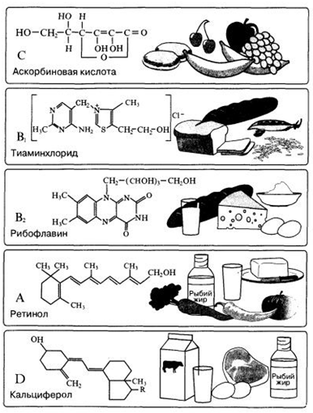

Рис. 1 Витамины в продуктах питания.

Антибиотики

Обычно антибиотиком называют вещество, синтезируемое одним микроорганизмом и

способное препятствовать развитию другого микроорганизма. Слово “антибиотик”

состоит из двух слов: от греч. anti – против и греч. bios – жизнь, то есть вещество, действующее против жизни микробов.

В 1929 г. случайность позволила английскому бактериологу Александру Флемингу впервые наблюдать противомикробную активность пенициллина. Культуры стафилококка, которые выращивались на питательной среде, были случайно заражены зеленой плесенью. Флеминг заметил, что стафилококковые палочки, находящиеся по соседству с плесенью, разрушались. Позднее было установлено, что плесень относится к виду Penicillium notatum.

В 1940 году удалось выделить химическое соединение, которое производил грибок. Его назвали пенициллином. В 1941 году пенициллин был опробован на человеке как препарат для лечения болезней, вызываемых стафилококками, стрептококками, пневмококками и др. микроорганизмами.

В настоящее время описано около 2000 антибиотиков, но лишь около 3% из них находят практическое применение, остальные оказались токсичными. Антибиотики обладают очень высокой биологической активностью. Они относятся к различным классам соединений с небольшим молекулярным весом.

Антибиотики различаются по своей химической структуре и механизмом действия на вредные микроорганизмы. Например, известно, что пенициллин не дает возможности бактериям производить вещества, из которых они строят свою клеточную стенку. Нарушение или отсутствие клеточной стенки может привести к разрыву бактериальной клетки и выливанию ее содержимого в окружающее пространство. Это может также позволить антителам проникнуть в бактерию и уничтожить ее.

Пенициллин эффективен только против грамположительных бактерий. Стрептомицин эффективен и против грамположительных и грамотрицательных бактерий. Он не позволяет бактериям синтезировать специальные белки, нарушая таким образом их жизненный цикл. Стрептомицин вместо РНК вклинивается в рибосому и все время путает процесс считывания информации с мРНК. Существенным недостатком стрептомицина является чрезвычайно быстрое привыкание к нему бактерий, кроме того, препарат вызывает побочные явления: аллергию, головокружение и т п. К сожалению, бактерии постепенно приспосабливаются к антибиотикам и поэтому

перед микробиологами постоянно стоит задача создания новых антибиотиков.

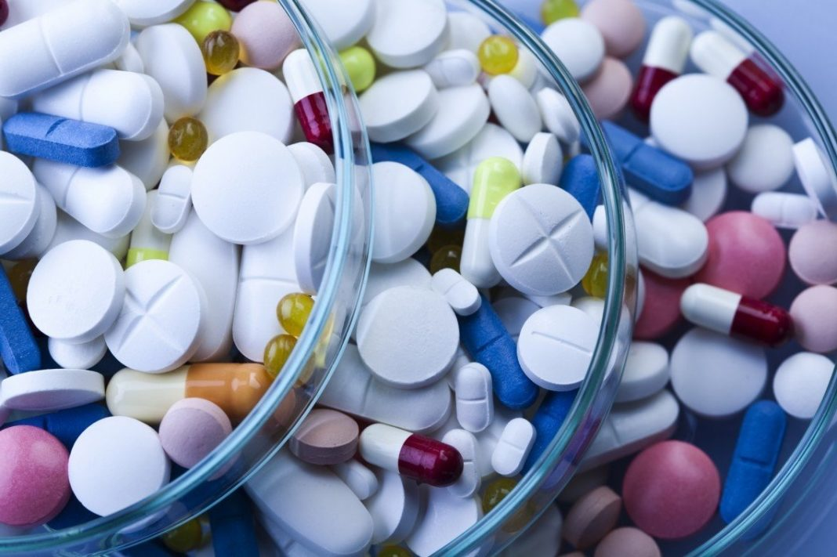

Первый антибиотик

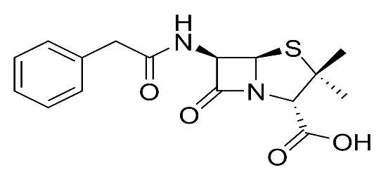

Бензи́лпеницилли́н (*пенициллин G (PCN G)* или просто *пенициллин (PCN)*) — N-фенилацетамид 6-аминопенициллановой кислоты. [Антибиотик](https://ru.wikipedia.org/wiki/%D0%90%D0%BD%D1%82%D0%B8%D0%B1%D0%B8%D0%BE%D1%82%D0%B8%D0%BA%D0%B8), получаемый из [плесневого](https://ru.wikipedia.org/wiki/%D0%9F%D0%BB%D0%B5%D1%81%D0%B5%D0%BD%D1%8C) гриба [пеницилла](https://ru.wikipedia.org/wiki/%D0%9F%D0%B5%D0%BD%D0%B8%D1%86%D0%B8%D0%BB%D0%BB) (грибов рода [лат.](https://ru.wikipedia.org/wiki/%D0%9B%D0%B0%D1%82%D0%B8%D0%BD%D1%81%D0%BA%D0%B8%D0%B9_%D1%8F%D0%B7%D1%8B%D0%BA) [*Penicillium*](https://ru.wikipedia.org/wiki/Penicillium): [лат.](https://ru.wikipedia.org/wiki/%D0%9B%D0%B0%D1%82%D0%B8%D0%BD%D1%81%D0%BA%D0%B8%D0%B9_%D1%8F%D0%B7%D1%8B%D0%BA) *Penicillium chrysogenum*, [лат.](https://ru.wikipedia.org/wiki/%D0%9B%D0%B0%D1%82%D0%B8%D0%BD%D1%81%D0%BA%D0%B8%D0%B9_%D1%8F%D0%B7%D1%8B%D0%BA) *Penicillium notatum* и других). В процессе жизнедеятельности эти грибы синтезируют различные формы пенициллина: один из наиболее активных в фармакологическом плане бензилпенициллин и другие виды пенициллина, которые отличаются от первого тем, что вместо бензильной группы содержат иные радикалы. Таким образом по [молекулярной](https://ru.wikipedia.org/wiki/%D0%9C%D0%BE%D0%BB%D0%B5%D0%BA%D1%83%D0%BB%D0%B0)структуре пенициллин это [кислота](https://ru.wikipedia.org/wiki/%D0%9A%D0%B8%D1%81%D0%BB%D0%BE%D1%82%D0%B0), из которой получают различные [соли](https://ru.wikipedia.org/wiki/%D0%A1%D0%BE%D0%BB%D0%B8) ([натриевую](https://ru.wikipedia.org/wiki/%D0%9D%D0%B0%D1%82%D1%80%D0%B8%D0%B9), [калиевую](https://ru.wikipedia.org/wiki/%D0%9A%D0%B0%D0%BB%D0%B8%D0%B9), [новокаиновую](https://ru.wikipedia.org/wiki/%D0%9D%D0%BE%D0%B2%D0%BE%D0%BA%D0%B0%D0%B8%D0%BD) и другие)[[1]](https://ru.wikipedia.org/wiki/%D0%91%D0%B5%D0%BD%D0%B7%D0%B8%D0%BB%D0%BF%D0%B5%D0%BD%D0%B8%D1%86%D0%B8%D0%BB%D0%BB%D0%B8%D0%BD#cite_note-%D0%9C%D0%B0%D1%88%D0%BA%D0%BE%D0%B2%D1%81%D0%BA%D0%B8%D0%B9-1). Семейство пенициллиновых антибиотиков включает бензилпенициллин (пенициллин G), [феноксиметилпенициллин](https://ru.wikipedia.org/wiki/%D0%A4%D0%B5%D0%BD%D0%BE%D0%BA%D1%81%D0%B8%D0%BC%D0%B5%D1%82%D0%B8%D0%BB%D0%BF%D0%B5%D0%BD%D0%B8%D1%86%D0%B8%D0%BB%D0%BB%D0%B8%D0%BD) (пенициллин V) и другие.

Пенициллиновые антибиотики имеют важное историческое значение, так как они являются первыми эффективными лекарствами против многих тяжёлых заболеваний и, в частности, [сифилиса](https://ru.wikipedia.org/wiki/%D0%A1%D0%B8%D1%84%D0%B8%D0%BB%D0%B8%D1%81), а также инфекций, вызываемых [стафилококками](https://ru.wikipedia.org/wiki/%D0%A1%D1%82%D0%B0%D1%84%D0%B8%D0%BB%D0%BE%D0%BA%D0%BE%D0%BA%D0%BA) и [стрептококками](https://ru.wikipedia.org/wiki/%D0%A1%D1%82%D1%80%D0%B5%D0%BF%D1%82%D0%BE%D0%BA%D0%BE%D0%BA%D0%BA). Пенициллины хорошо изучены, однако в настоящее время многие [бактерии](https://ru.wikipedia.org/wiki/%D0%91%D0%B0%D0%BA%D1%82%D0%B5%D1%80%D0%B8%D0%B8) приобрели устойчивость к [β-лактамным антибиотикам](https://ru.wikipedia.org/wiki/%D0%91%D0%B5%D1%82%D0%B0-%D0%BB%D0%B0%D0%BA%D1%82%D0%B0%D0%BC%D0%BD%D1%8B%D0%B5_%D0%B0%D0%BD%D1%82%D0%B8%D0%B1%D0%B8%D0%BE%D1%82%D0%B8%D0%BA%D0%B8). Однако [бледная трепонема](https://ru.wikipedia.org/wiki/%D0%91%D0%BB%D0%B5%D0%B4%D0%BD%D0%B0%D1%8F_%D1%82%D1%80%D0%B5%D0%BF%D0%BE%D0%BD%D0%B5%D0%BC%D0%B0) не приобрела достаточную устойчивость к пеницилинам.

Как и другие β-лактамы, пенициллины не только препятствуют размножению клеток бактерий, в том числе и [цианобактерий](https://ru.wikipedia.org/wiki/%D0%A6%D0%B8%D0%B0%D0%BD%D0%BE%D0%B1%D0%B0%D0%BA%D1%82%D0%B5%D1%80%D0%B8%D0%B8), но также препятствуют делению [хлоропластов](https://ru.wikipedia.org/wiki/%D0%A5%D0%BB%D0%BE%D1%80%D0%BE%D0%BF%D0%BB%D0%B0%D1%81%D1%82%D1%8B) [мхов](https://ru.wikipedia.org/wiki/%D0%9C%D1%85%D0%B8). Но не оказывают влияния на деление [пластид](https://ru.wikipedia.org/wiki/%D0%9F%D0%BB%D0%B0%D1%81%D1%82%D0%B8%D0%B4%D1%8B) высших [сосудистых растений](https://ru.wikipedia.org/wiki/%D0%A1%D0%BE%D1%81%D1%83%D0%B4%D0%B8%D1%81%D1%82%D1%8B%D0%B5_%D1%80%D0%B0%D1%81%D1%82%D0%B5%D0%BD%D0%B8%D1%8F)[[4]](https://ru.wikipedia.org/wiki/%D0%91%D0%B5%D0%BD%D0%B7%D0%B8%D0%BB%D0%BF%D0%B5%D0%BD%D0%B8%D1%86%D0%B8%D0%BB%D0%BB%D0%B8%D0%BD#cite_note-4), поскольку последние не имеют мишени для пенициллина — пептидогликановой клеточной стенки.

Использование полимеров в медицине

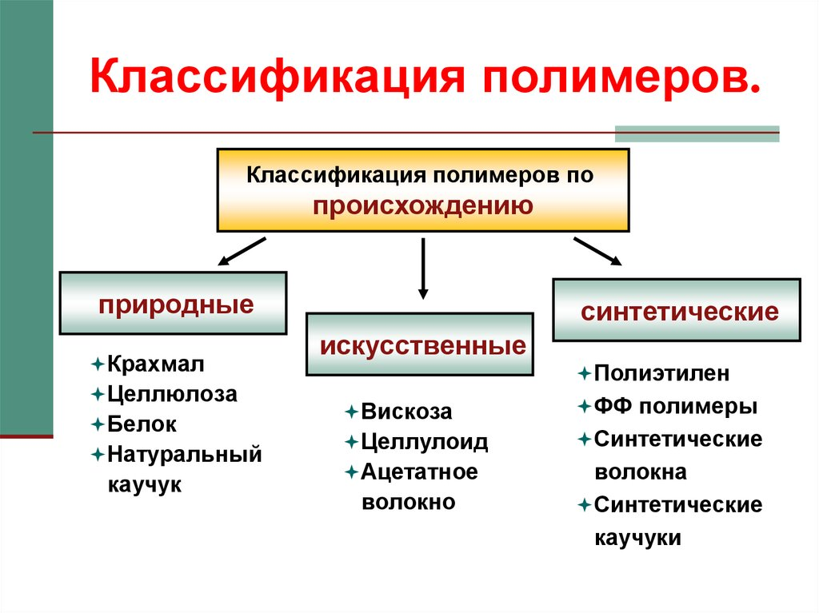

Количество полимерных материалов, используемых в медицине, постоянно расширяется. Широкое применение нашли полиэтилен низкого давления, пенополиуретан, полипропилен, эпоксидные, полиэфирные и кремнийорганические полимеры, а также специальные клеи, которые при хирургическом вмешательстве могут склеивать ткани, заменяя шовный материал. Производство резины из каучука также нашло применение в медицине, начиная от резиновой грелки до специальной резиновой надувной кровати для больных с обширными ожогами.

Важным аспектом использования полимеров медицине является их применение для изготовления заменителей крови, а также в хирургии для замены отдельных костей при переломах скелета, ребер,черепной коробки, для изготовления зубных протезов,кровеносных сосудов, искусственных почек, сердечных клапанов и т. д.

Шланги, изготовленные из поливинилхлорида, применяют при переливании крови, а из пластмасс изготовляют перевязочные материалы, сухожилия и глазные протезы.

Изготовление контактных линз



1887 год можно считать годом появления контактной линзы, когда стеклодув Ф. Мюллер изготовил вогнутые стеклянные диски по заказу одного из своих клиентов. В конце 30 –х годов появились первые линзы из пластмассы – полиметилметакрилата (жесткие линзы), которые по сравнению со стеклянными были более легкие, прочные и сравнительно простые в изготовлении.

В 50-60-х годах появились мягкие линзы, после получения гидрогель из сополимера гликольметакрилата и дигликольдиметакрилата Отто Вихтерле и сотрудниками его лаборатории. Полученный материал содержал около 40% воды, был эластичен, химически инертен, биологически и механически устойчив.

Полиметилметакрилат (плексиглас или оргстекло) – основной материал для изготовления контактных линз, однако разработки, которые постоянно ведутся в этой области, позволили синтезировать новые материалы, например, ацетобутират целлюлозы, поли- 4 — метилпентен -1, сополимеры метилметакрилата с акриловой кислотой лучше пропускают кислород.

## Путь лекарственного препарата

### Обнаружение

На стадии *обнаружения* идентифицируют первые соединения, которые обладают желаемой активностью по отношению к биологической мишени, т. н. «хиты́» (от англ. hit — «попадание в цель»). Такими начальными хитами могут быть новые химические соединения (например, из комбинаторных библиотек) или же известные лекарственные вещества и природные соединения. Хиты часто обнаруживают путем изучения взаимодействия небольших молекулярных фрагментов с биологическими мишенями (энзимами, рецепторами и т. д.) Библиотеки фрагментов могут быть получены [комбинаторным синтезом](https://ru.wikipedia.org/wiki/%D0%9A%D0%BE%D0%BC%D0%B1%D0%B8%D0%BD%D0%B0%D1%82%D0%BE%D1%80%D0%BD%D0%B0%D1%8F_%D1%85%D0%B8%D0%BC%D0%B8%D1%8F) или же взяты из имеющихся архивов фармкомпаний.

### Оптимизация

После обнаружения нескольких десятков активных соединений-хитов, их подвергают более глубокому анализу, например, изучению [зависимости «структура — активность»](https://ru.wikipedia.org/wiki/QSAR) и установлению структурных фрагментов, несовместимых с крупномасштабным химическим синтезом. Структуры отобранных соединений продолжают варьировать для улучшения биологической активности (основной и побочной) и физико-химических свойств (растворимость, прохождение через мембраны, метаболизм и т. д.) Основными факторами на данном этапе являются способность [фармакофора](https://ru.wikipedia.org/wiki/%D0%A4%D0%B0%D1%80%D0%BC%D0%B0%D0%BA%D0%BE%D1%84%D0%BE%D1%80) связываться с биологической мишенью (определяется трехмерной структурой и взаимным расположением активных центров), [фармакокинетика](https://ru.wikipedia.org/wiki/%D0%A4%D0%B0%D1%80%D0%BC%D0%B0%D0%BA%D0%BE%D0%BA%D0%B8%D0%BD%D0%B5%D1%82%D0%B8%D0%BA%D0%B0) и [фармакодинамика](https://ru.wikipedia.org/wiki/%D0%A4%D0%B0%D1%80%D0%BC%D0%B0%D0%BA%D0%BE%D0%B4%D0%B8%D0%BD%D0%B0%D0%BC%D0%B8%D0%BA%D0%B0) молекулы и ее токсикологический профиль (устойчивость к нежелательному метаболизму, отсутствие гено-, гепато- и сердечной токсичности). Наиболее перспективные «хиты» (обычно 2-3) переходят в разряд «л*и*дов» (англ. lead) и отправляются на токсикологические и, в дальнейшем, клинические испытания.

### Клинические испытания

На стадии клинических испытаний отобранные лекарства-кандидаты (лиды) впервые вводятся в организм человека и их активность всесторонне изучается на небольших группах добровольцев (обычно от 10 до 3000 человек, в зависимости от заболевания и фазы испытаний). Этот сложный процесс проходит под строгим контролем в несколько стадий, т. н. фаз:

1. Фаза I. Изучается переносимость лекарств-кандидатов здоровыми добровольцами, фармакокинетические и фармакодинамические параметры ([абсорбция](https://ru.wikipedia.org/wiki/%D0%90%D0%B1%D1%81%D0%BE%D1%80%D0%B1%D1%86%D0%B8%D1%8F), распределение, метаболизм, [экскреция](https://ru.wikipedia.org/wiki/%D0%AD%D0%BA%D1%81%D0%BA%D1%80%D0%B5%D1%86%D0%B8%D1%8F)), а также предпочтительная форма применения и безопасные дозировки.
2. Фаза II. Определяется уровень дозирования и схема приема препарата людьми с заболеванием.
3. Фаза III. Подтверждается безопасность препарата и его эффективность при заявленных заболеваниях.
4. Фаза IV. Пострегистрационные исследования. Они не требуются для регистрации лекарственного препарата, но необходимы для оптимизации его применения. На этой стадии могут уточняться взаимодействия с другими лекарствами или продуктами питания, анализ применения у разных возрастных групп и т. д.

### Промышленный синтез

Клинические и доклинические испытания требуют большие количества тестируемых веществ (от нескольких сотен грамм до десятков килограмм), которые значительно превышают синтетические возможности лабораторий медицинской химии. Поэтому соединения, отобранные для испытаний, подвергаются повторному ретросинтетическому анализу для установления эффективного и масштабируемого синтеза, а также наиболее эффективной [лекарственной формы](https://ru.wikipedia.org/wiki/%D0%9B%D0%B5%D0%BA%D0%B0%D1%80%D1%81%D1%82%D0%B2%D0%B5%D0%BD%D0%BD%D0%B0%D1%8F_%D1%84%D0%BE%D1%80%D0%BC%D0%B0). Разработка промышленного синтеза — сложный многофакторный процесс, в котором необходимо сбалансировать стоимость производства (реагенты, оборудование, труд), безопасность синтеза для рабочих и окружающей среды, чистоту конечного продукта и стабильность лекарственной формы при хранении. Эти требования регулируются согласно т. н. правилам [GMP](https://ru.wikipedia.org/wiki/Good_Manufacturing_Practice) ([англ.](https://ru.wikipedia.org/wiki/%D0%90%D0%BD%D0%B3%D0%BB%D0%B8%D0%B9%D1%81%D0%BA%D0%B8%D0%B9_%D1%8F%D0%B7%D1%8B%D0%BA) *Good Manufacturing Practice;* надлежащая производственная практика).

Заключение

О значении химии в медицине можно говорить бесконечно.

Успехи химии, внедрение ее продуктов в медицину открывают безграничные возможности для преодоления различных заболеваний.

В последнее время биология, медицинская наука и практика все чаще используют достижения современной химии. Огромное количество лекарственных соединений поставляют химики, и за последние годы в области химии лекарств достигнуты новые успехи.

Большое количество химических веществ служит для изготовления самых разнообразных протезов.

Химические заводы выпускают для медицинских целей трубки, шланги, ампулы, шприцы, белково-витаминные и другие напитки, кислород, перевязочный материал, аптечную посуду, оптику, красители, больничную мебель и многое другое.

Химия — наука, которая еще долго не утратит своей актуальности. Благодаря химии человечеству удалось достигнуть многих успехов. В будущем роль химической науки будет лишь возрастать: работа «на стыке» дисциплин оказалась на редкость плодотворной.